ООО “Экспресс-Сервис”
350051 г. Краснодар, ул. Строителей, 5.
т. (861) 247-00-96, 8 918 954 20 26
e-mail: express-servis.k@mail.ru

Подъёмник электрогидравлический SILVERLINE Т-4

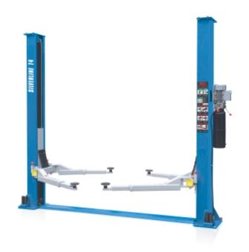
Технические характеристики:
Грузоподъемность,т 4
Высота подъема, мм 1800
Продолжительность подъема, с 52
Продолжительность опускания, с 22
Мощность электродвигателя, кВт 2,2
Напряжение питания, В 380 или 220
Высота подъемника, мм 2826
Ширина подъемника, мм 3200
Расстояние между стойками, мм 2806
Масса подъемника, кг 620

